Weekplanning
 | maandag 13/03/2017 | dinsdag 14/03/2017 | woensdag 15/03/2017 | donderdag 16/03/2017 | vrijdag 17/03/2017
 | Frans: toets C9 |  | Spelling: dictee WP14
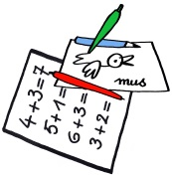
 | Brief Oudercontact  Flyer quiz ouderraad       | Godsdienst: materiaal verzamelen: schoendoos + allerlei in thema ‘natuur en cultuur’ (zie ook p. 34) |  | L.O.  Muzo: kledij die vuil mag worden | Musical  Maandag GEEN SCHOOL

